Ngày soạn:  4/9/2023 | Ngày dạy: | Ghi chú
 | 8C: 6/9/2023
 | 8B: 6/9/2023
 | 8A: 7/9/2023
TUẦN 3
Tiết 3:
ÔN BÀI HÁT: CHÀO NĂM HỌC MỚI

LUYỆN TẬP ĐỌC HAI BÈ BÀI ĐỌC NHẠC SỐ 1

I. MỤC TIÊU:
1. Kiến thức:
- Hoàn thiện bài hát Chào năm học mới bằng các hình thức đã học;
- Đọc đúng tên nốt, cao độ, trường độ phần bè của Bài đọc nhạc số 1.
2. Năng lực:
- Cảm nhận và thể hiện cảm xúc phù họp với tính chất âm nhạc vui tưoi, rộn ràng của bài hát Chào năm học mới. Biết biểu diễn bài hát bằng các hình thức đã học: đon ca, song ca, tốp ca;
- Thể hiện Bài đọc nhạc số 1 vói hình thức hai bè.
3. Phẩm chất:
Giáo dục HS có ý thức chăm ch1 luyện tập, tinh thần trách nhiệm, hỗ trợ bạn và nhóm khác cùng hoàn thành mục tiêu bài học.
II. THIẾT BỊ DẠY HỌC VÀ HỌC LIỆU:
1. GV: SGVÂm nhạc 8, đàn phím điên tử, nhạc cụ gõ, phương tiện nghe - nhìn và các tư liệu/ file âm thanh phục vụ tiết dạy.
2. HS: SGK Âm nhạc 8, nhạc cụ gõ. Ôn luyện bài hát Chào năm học mới và Bài đọc nhạc số 1 bằng các hình thức đã học.
III. TIẾN TRÌNH DẠY HỌC:
KHỞI ĐỘNG
- GV tổ chức cho học sinh nghe 1 bản nhạc hòa tấu nhạc cụ dân tộc hoặc nhạc không lời rồi cho cả lớp khi nghe đến giai điệu của loại nhạc cụ nào các bạn tự mô phỏng cách chơi nhạc cụ đó  - GV nhận xét ... | - HS thực hiện sôi nổi
ÔN TẬP BÀI HÁT: CHÀO NĂM HỌC MỚI
Hoạt động của giáo viên | Hoạt động của học sinh
1. Ôn tập bài hát Chào năm học mới với các hình thức đã học.  GV đệm đàn hoặc mở file nhạc, sau đó bắt nhịp cho HS hát.  - GV tổ chức cho các nhóm HS ôn tập lại các hình thức hát kết họp các nhạc cụ gõ đệm.  - Một vài nhóm HS thể hiện bài hát trước lớp. GV yêu cầu HS tự nhận xét, đánh giá.  - GV nhận xét, đánh giá, tuyên dương cá nhân/nhóm HS thễ hiện tốt (GV sửa sai nếu HS hát chưa đúng cao độ, trường độ và lời hát).  + GV hướng dẫn HS đọc và vận động theo âm hình tiết tấu (đoạn 2).  Lưu ý: GV góp ý, khuyến khích HS thực hiện nhiệm vụ theo năng lực.  - Gv nhận xét | - Hát kết hợp vận động cơ thể theo nhịp điệu  - Thực hiện theo các bước sau:  Đoạn 1 - Động tác phụ hoạ theo  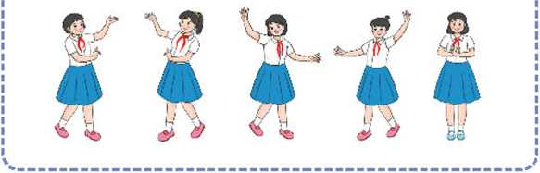  nhịp điệu Bạn ơi... ngày khai trường.  + Các nhóm lên trình bày. HS khác góp ý, bổ sung.  Đoạn 2 - Vận động cơ thể theo âm hình  tiết tấu Ta hân hoan ... luôn có thầy cô.  + HS hát kết hợp vận động cơ thể theo âm hình tiết tấu vừa tập luyện.  + Các nhóm luyện tập/trình bày hoàn thiện cả bài trước lớp.  - Hs lắng nghe ghi nhớ
HÌNH THÀNH KIẾN THỨC MƠI
Hoạt động của giáo viên | Hoạt động của học sinh
2. Luyện tập đọc hai bè Bài đọc nhạc số 1  - GV hướng dẫn HS ôn bài đọc nhạc (bè 1) và tập đọc nhạc bè 2 (yêu cầu HS đọc đúng tên nốt, cao độ, trường độ bè 2).  - GV đàn giai điệu bè 1, HS đọc bè 2 (cảm nhận âm thanh).  - GV chia lớp thành 2 nhóm đọc nhạc 2 bè (đổi lại).  GV bật mẫu bè 1, hướng dẫn HS đọc bè 2 và hoàn thiện cả bài. GV phát hiện, sửa sai cho HS (nếu có).  - GV chia lớp thành 2 nhóm: nhóm 1 bè 1, nhóm 2 bè 2. Hai nhóm luân phiên nhau cùng luyện tập.  - GV yêu cẩu các nhóm nhận xét phần trình bày của nhau  - GV nhận xét, đanh giá phấn trình bày của các nhóm. | + Bè 1 đuôi quay lên.  + Bè 2 đuôi quay xuống.  Bài đọc nhạc sô 1  Nhạc: Dân ca Nga Vừa phải  Soạn bè: Trần Bảo Lân  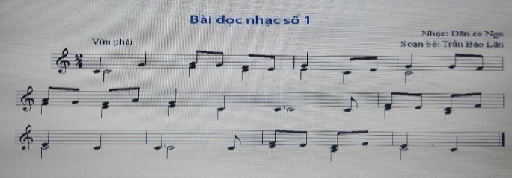  - HS thực hiện theo hướng dẫn của giáo viên.  - HS lắng nghe thực hiện.  - HS thực hiện chia nhóm để hát bè  - HS thực hiện theo yêu cầu của giáo viên  - HS thực hiện chia nhóm theo yêu cầu của giáo viên.  - HS nhận xét phấn trình bày của nhau.  - HS lắng nghe ghi nhớ
VẬN DỤNG
Hoạt động của giáo viên | Hoạt động của học sinh
Trò chơi: Thủ tài của bạn  - GV chuẩn bị 4 bức tranh vế các chủ đề: mùa xuân, thây cô giáo, ngày khai trường, hoạt động kéo chài và chia lớp thành 4 nhóm. GV cho các nhóm lần lượt đoán tên bài hát dựa theo nội dung bức tranh và hát 2 câu đầu tiên của bài hát đó. Mỗi nhóm có 5 giây suy nghĩ và trả lời. Nhóm nào không đưa ra được câu trả lòi là đội thua cuộc.  - GV nhận xét | - HS quan sát  - HS chia nhóm hội ý  - HS trả lời các nhóm lần lượt trả lởi  - HS lắng nghe ghi nhớ
*Tổng kết tiết học
- GV yêu cầu HS nhắc lại những nội dung chính đã học.
*Chuẩn bị bài mới:
- Luyện tập, hoàn thiện bai hát, Bài đọc nhạc số 1 dưới các hình thức đã học để trình diễn trong tiết Vận dụng - Sáng tạo.
- GV khuyến khích HS sáng tạo các động tác vận động cơ thể cho bài hát Chào năm học mới để trình diễn trong phẩn Vận dụng - Sáng tạo (nếu có).

